**Configuratie Jeston Nano**

De Jetson Nano is het belangrijkste onderdeel van ons deel van het project. Hierop gaat een touchscreen display opkomen voor de passagier kan kiezen waardat de golfkart hem/haar moet afzetten op de campus. Deze gaat uiteindelijk ook ervoor zorgen dat we kunnen communiceren met de PLC van het andere groep. Op de Jetson Nano gaan verschillende sensoren en camera’s op verbonden worden die voornamelijk obstakels rondom de golfkar gaan detecteren. Zo Kan de golfkar altijd veilig naar zijn bestemming gaan zonder tegen iets te botsen. De software van de sensoren en camera’s geven ons real-time informatie van waar precies een obstakel is in een “string” commando bv “right” en die zelfde commando gaan wij dan door communiceren naar de PLC zodat deze dan de motorcontroller respectievelijk verder kan aansturen met behulp van de commando’s die wij naar de PLC hebben gecommuniceerd.

Voor al die dingen te kunnen verwezenlijken moet de Jetson Nano natuurlijk vanaf het begin al fatsoenlijk geconfigureerd worden. De Jetson Nano is perfect vergelijkbaar met een computer maar in een veel compactere vorm. Hierop kan je zoals een computer ook een scherm, toetsenbord enz op aan sluiten. Het kan ook verbinden met het internet met behulp van een LAN kabel of wifi connective. Maar om al die dingen te kunnen gebruiken moet deze ook zoals een computer een bepaalde besturingssyteem (OS) hebben om hardware en softwarebronnen te kunnen beheren en algemene services voor computerprogramma’s te kunnen aan bieden. Hieronder heb ik stapsgewijs uitegelegd hoe dat ik heel de configuratie heb gedaan.

**SD-Kaart in laptop**

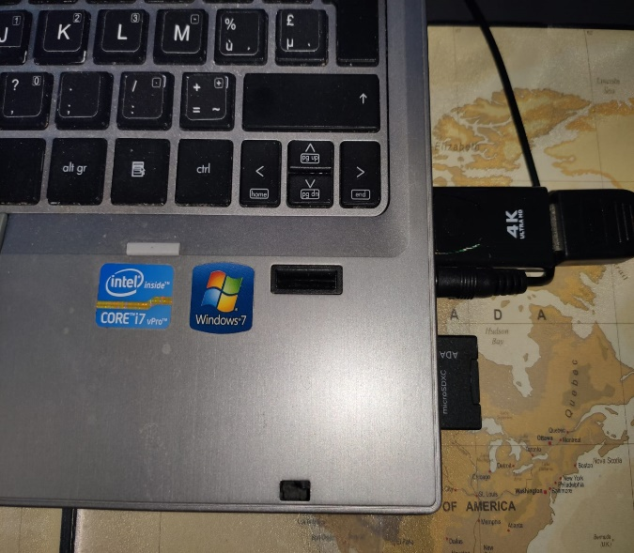

Met behulp van een microSD kaart adapter heb ik de kaart ingelezen op mijn laptop

.

**Veel onnodige partities**

Zoals je kan zien op de linkse foto is de SD-kaart verdeeld in heel veel onnodige partities. Dat komt omdat er al een oudere versie van de image opstond. Vooraleer ik de nieuwe image erop kon flashen heb ik hier 1 groot geheugen van gemaakt.

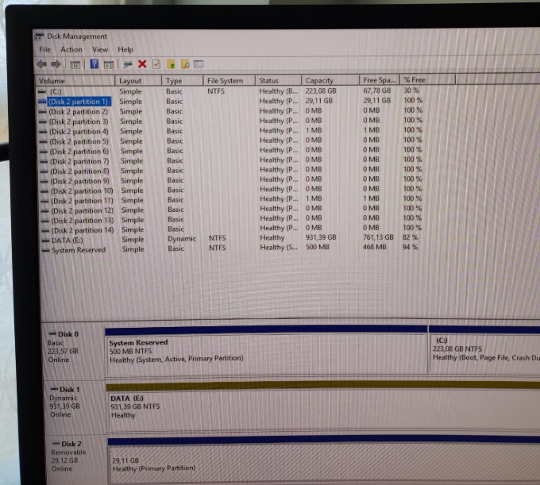

**Veel onnodige partities**

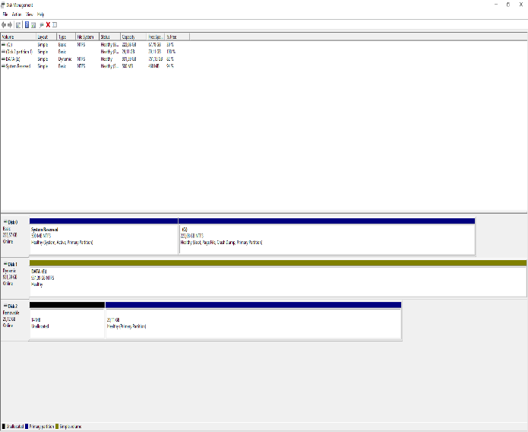

Nu kunt u zien dat alle onnodige partities weg zijn en we enkel 1 groot geheugen hebben van 29GB.

**Image op de SD-kaar flashen**

Voor de image te flashen op de SD-kaart had ik de software “ETCHER” die aangeraden was door NVIDEA afgehaald.

Nadat de image klaar was met downloaden moest ik die kiezen met de “select image” optie en een aantal minuten wachten tot de flash gereed was.

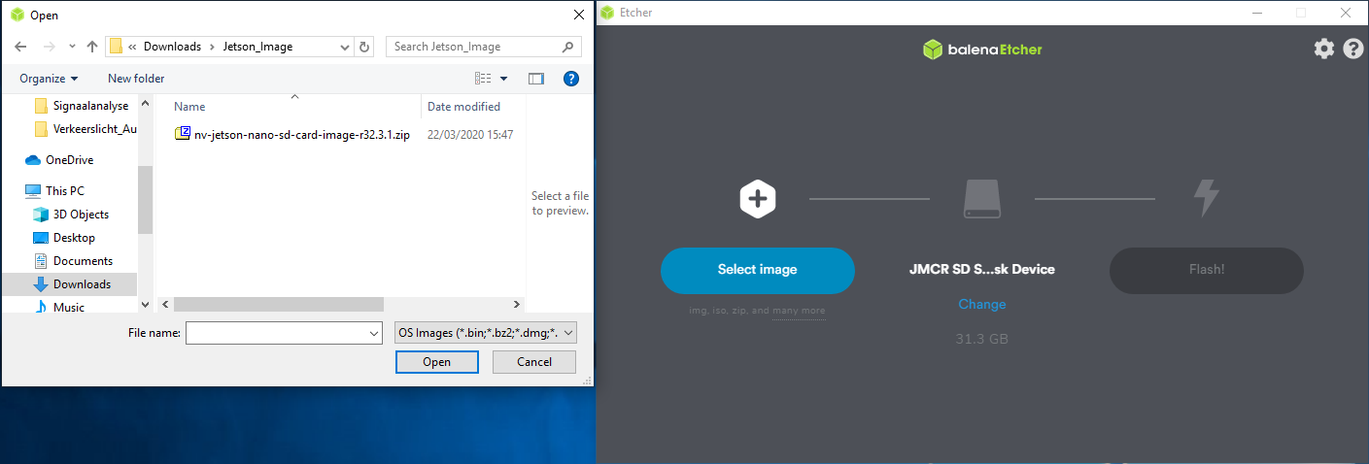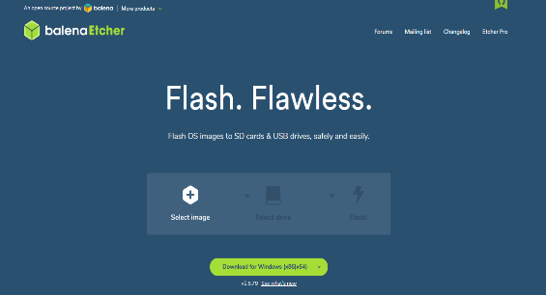

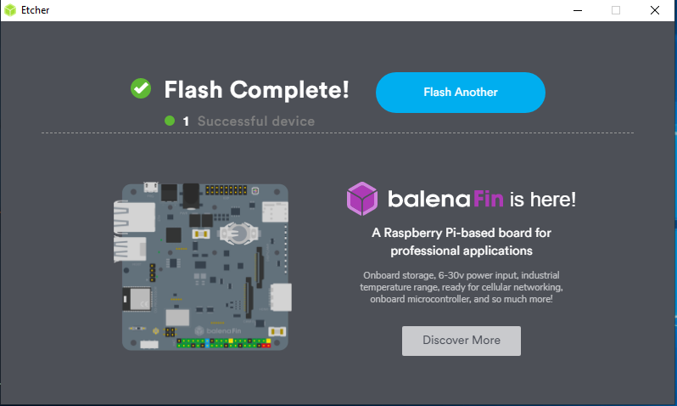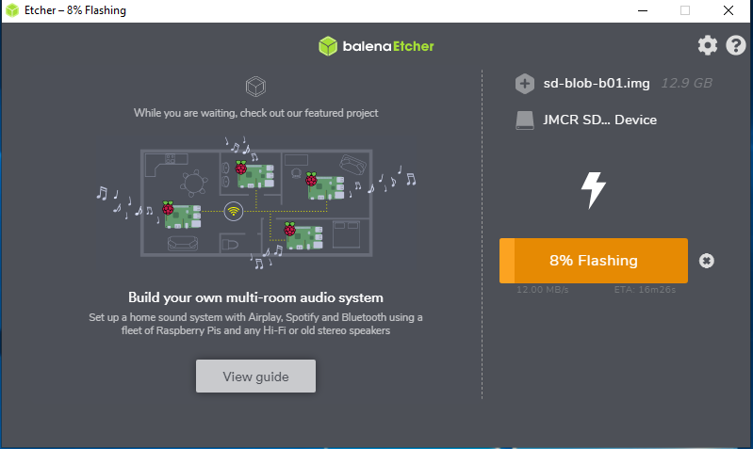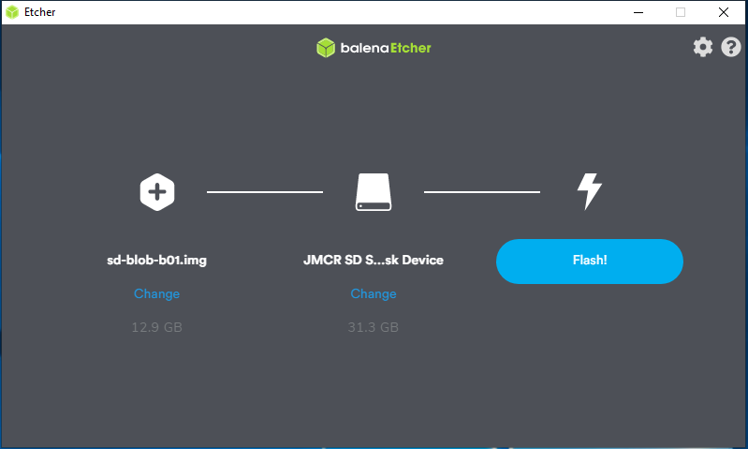

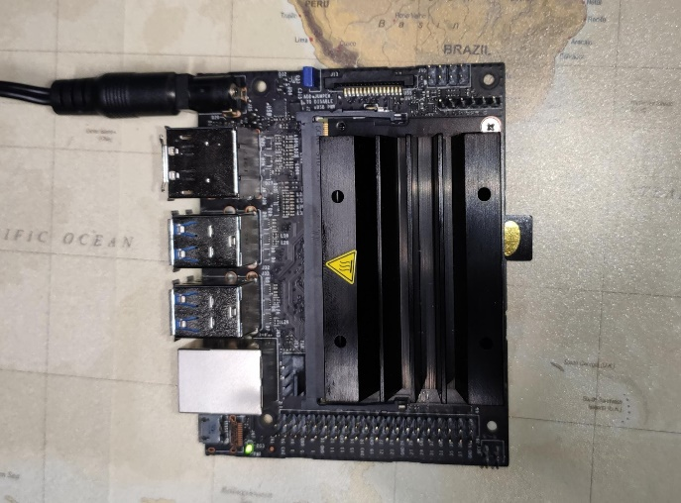**Configuratie in de Jetson Nano**

Nadat de flash klaar was heb ik de SD-kaart uit mijn laptop gehaald en in de SD-kaart poort van de Jetson Nano gestoken. Omdat dit de eerse keer was dat de image gerund werd moesten er een aantal configuratie stappen gebeuren op de Jetson Nano zodat het volledig klaar was voor gebruik.

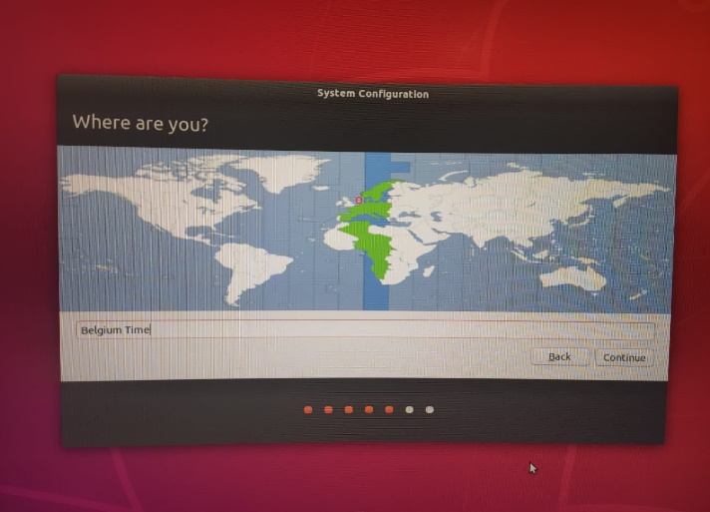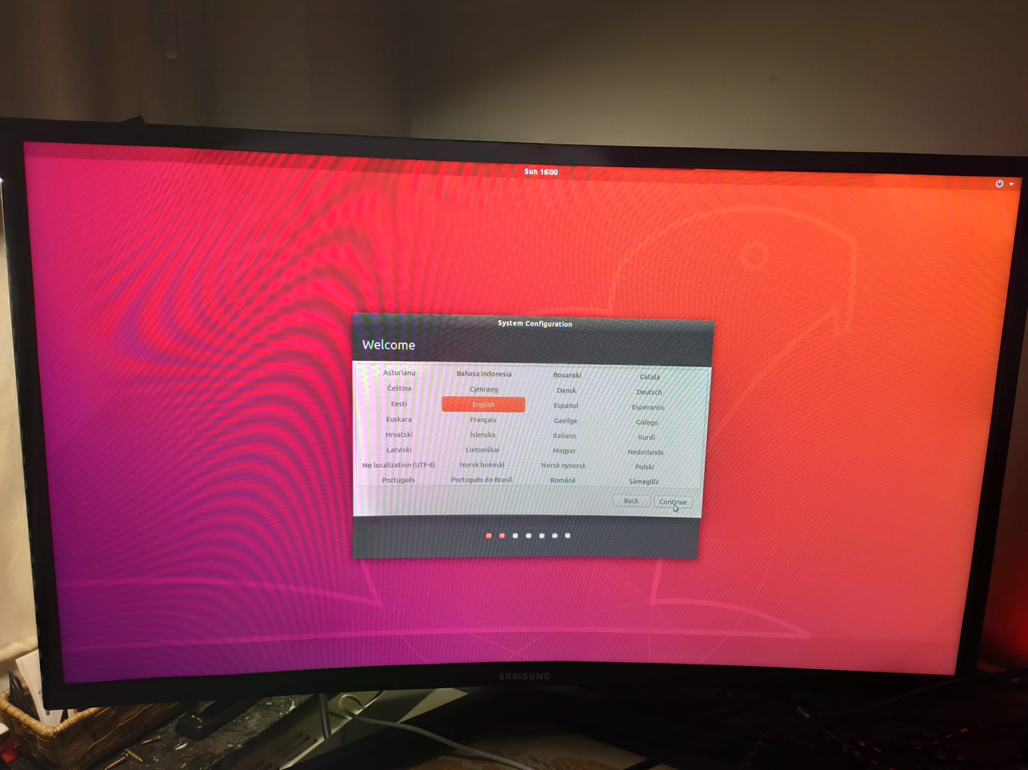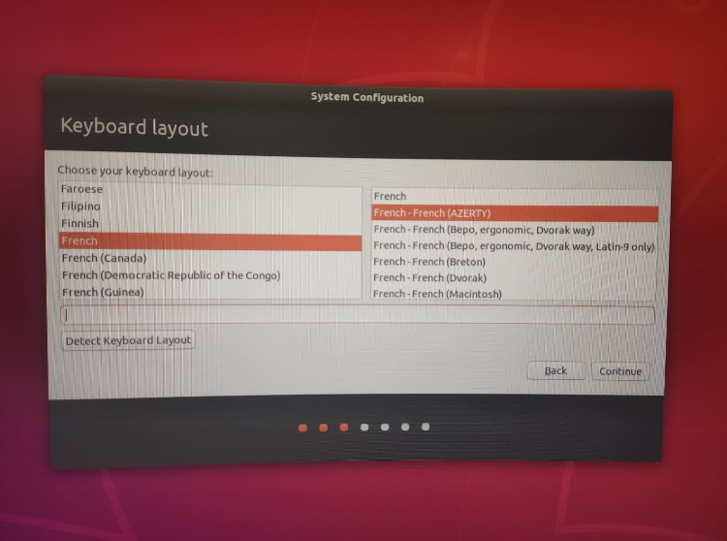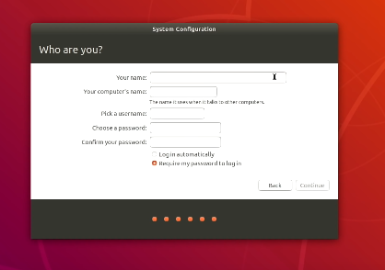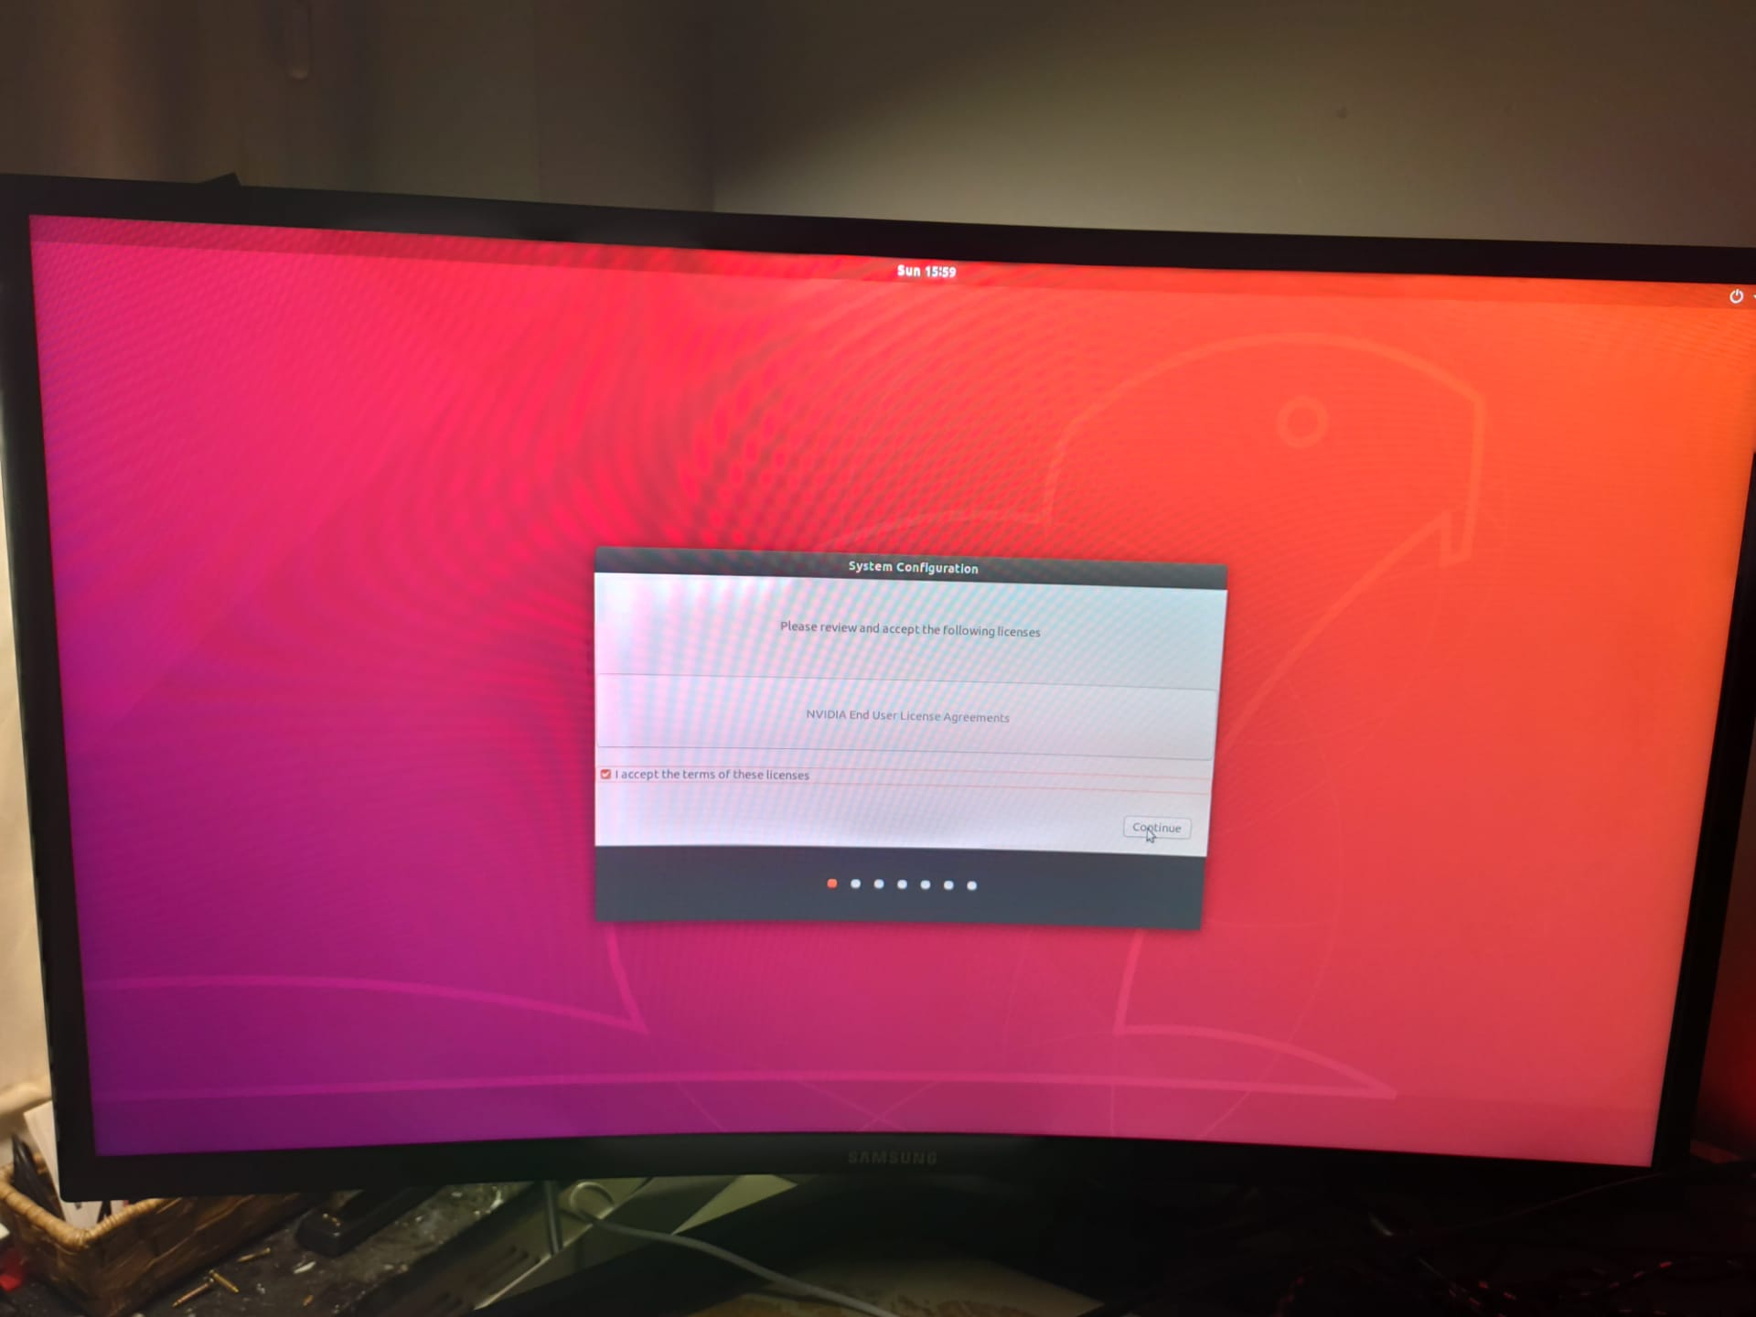

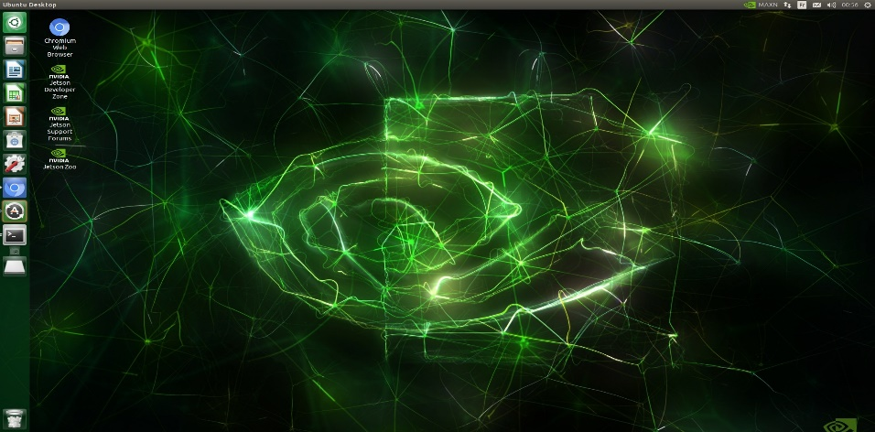**Reboot en done**

Nadat de configuratie compleet was heb ik de Jetson Nano nog 1 keer moeten rebooten en mezelf moeten inloggen en het was gereed voor gebruik.